智汇桥项目开发日志 - Day 5
AI 驱动的产学研用一体化智慧协同系统

「智汇桥」——AI驱动的产学研用一体化智慧协同系统

开发日志文档（Day 5）

一、项目基本信息
项目名称 | 智汇桥——AI驱动的产学研用一体化智慧协同系统
项目定位 | 连接教师、学生、实验室与校企资源，打造师-生-机协同的智慧校园中心
核心模块 | 科研项目智能撮合、校园闲置资源流转、教学辅助个性化支持
技术路线 | Spring Boot 3 + Vue 3 + MySQL 8.0 + Redis
开发周期 | 2026年6月—9月
文档日期 | 2026年6月19日

二、今日工作内容

2.1 科研撮合模块开发
完成科研撮合模块的后端开发：
• 实体类：编写 ResearcherProfile、ResearchProject、ProjectApplication、EnterpriseDemand 四个实体类，配置 MyBatis-Plus 注解
• Mapper层：编写对应的 Mapper 接口，继承 BaseMapper，编写自定义查询方法（按领域筛选、按状态查询、全文搜索）
• Service层：
• 科研画像服务：创建/更新画像、根据用户ID查询画像
• 科研项目服务：发布项目、分页查询项目列表、查询项目详情、更新项目状态
• 项目申请服务：提交申请、查询申请列表、审核申请（通过/拒绝）
• 企业需求服务：发布需求、查询需求列表、匹配项目
• Controller层：暴露科研撮合模块核心接口
• 全文检索：利用 MySQL 的 ngram 解析器实现项目标题和描述的中文全文检索

2.2 前端页面开发
完成以下前端页面的开发：
• 登录页：用户名/密码表单、角色选择下拉框、登录按钮、跳转注册链接、表单校验
• 注册页：用户名/密码/确认密码/邮箱/手机号/角色选择，完整表单校验规则
• 科研项目列表页：
• 搜索栏（关键词搜索 + 领域筛选下拉 + 状态筛选标签）
• 项目卡片列表（标题、描述摘要、负责人、团队人数、状态标签）
• 分页组件
• 项目详情页：项目完整信息展示、申请加入按钮、申请弹窗（填写动机）

2.3 前后端联调
• 登录注册联调：
• 注册请求成功发送，数据写入数据库，密码正确加密
• 登录请求成功返回 Token，前端存储到 localStorage
• 登录后自动跳转首页，首页请求携带 Token
• Axios拦截器完善：
• 请求拦截器：自动在 Header 中添加 Token
• 响应拦截器：处理 Token 过期（401），自动跳转登录页
• 统一错误提示（使用 Element Plus 的 ElMessage）
• CORS跨域配置：后端添加跨域配置，允许前端开发环境（localhost:5173）访问
• 联调问题修复：
• 修复注册时角色类型传参格式不匹配问题
• 修复 Token 解析时用户ID数据类型转换问题

三、待解决问题
1. 项目申请接口（学生申请加入项目）尚未联调，待明日完成
2. 科研画像数据无测试数据，需补充模拟数据

四、明日工作计划（2026年6月20日）
序号 | 工作内容 | 预计产出
1 | 完成科研撮合模块剩余接口联调（申请加入、审核申请） | 申请流程跑通
2 | 开发资源流转模块后端（实体类/Mapper/Service/Controller） | 资源模块基础代码
3 | 开发前端资源列表页与详情预约页 | 资源页面完成
4 | 编写科研项目与企业需求的模拟数据 | 列表页有数据展示

五、备注
• 科研撮合模块后端代码已全部完成，前端列表页与详情页已完成
• 登录注册流程已完全打通，项目进入功能开发阶段
• 明日开始资源流转模块的开发
记录人：罗智峰，杨博文
日期：2026年6月19日

关键截图

登录页
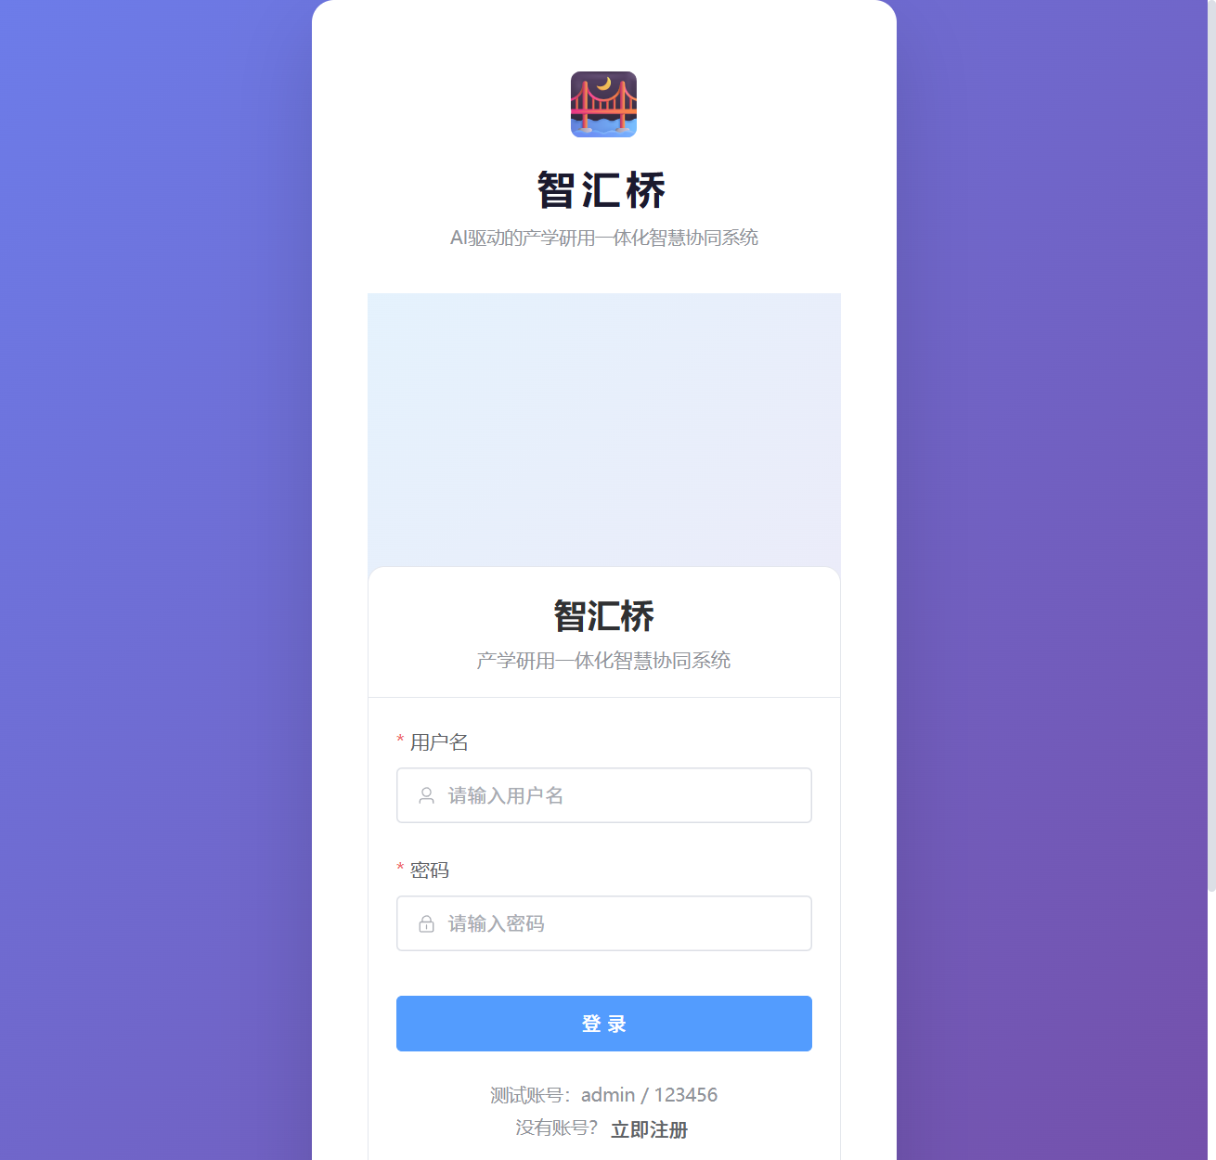
Day5 联调完成的登录页面

科研项目列表页
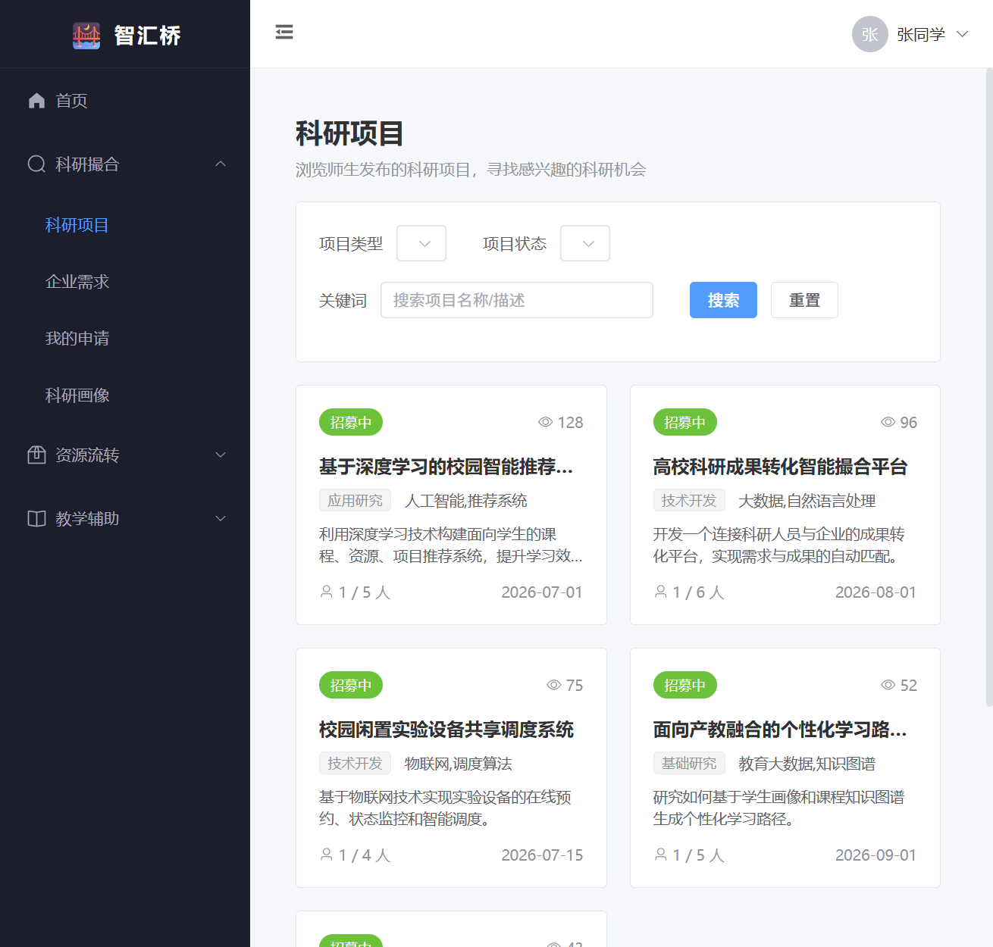
Day5 完成的科研项目列表页

记录人：罗智峰，杨博文
日期：2026年6月

